**MODELO CONCEPTUAL**

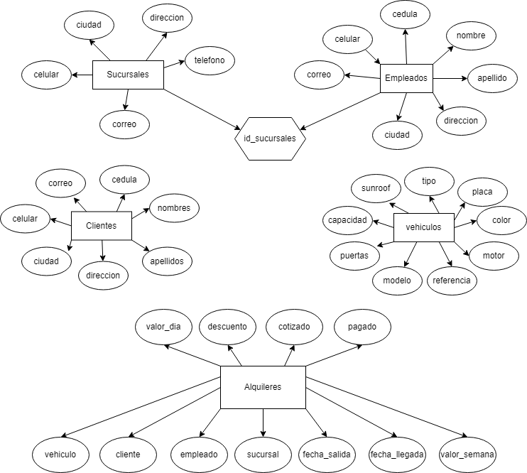

**MODELO LOGICO**

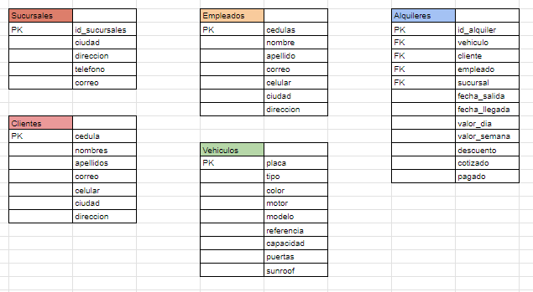

### Relaciones entre entidades

1. **Sucursales** tiene una relación de uno a muchos con **Alquileres**.
2. **Clientes** tiene una relación de uno a muchos con **Alquileres**.
3. **Empleados** tiene una relación de uno a muchos con **Alquileres**.
4. **Vehículos** tiene una relación de uno a muchos con **Alquileres**.